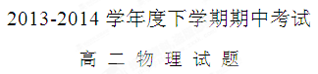
命题人 付新超 审题人 刘志平
一．选择题(50分) 本大题共10小题，每小题5分，6.7.10题为多选题，全部选对的得5分，选对但不全的得3分，有选错的得0分；其余为单选题。
1.家庭用电的电压220V是指交变电压的( )
A．最大值 B．瞬时值 C．平均值 D．有效值
2.可以将电压升高供给家用电灯的变压器是( )
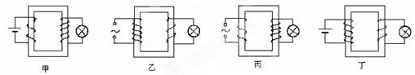
A、甲图 B、乙图 C、丙图 D、丁图
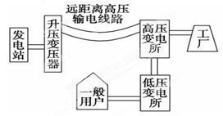
3. 如图为远距离高压输电的示意图．关于远距离输电，下列表述不正确的是( )．
A．增加输电导线的横截面积有利于减少输电过程中的电能损失
B．高压输电是通过减小输电电流来减小电路的发热损耗的
C．在输送电压一定时，输送的电功率越大，输电过程中的电能损失越小
D．高压输电必须综合考虑各种因素，不一定是电压越高越好
4.下列说法的不正确是( )
A．电子秤所使用的测力装置是力传感器
B．电熨斗能够自动控制温度的原因是它装有双金属片温度传感器，这种传感器的作用是控制电路的通断
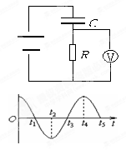
C．热敏电阻能够把温度这个热学量转换为电阻这个电学量
Ｄ．霍尔元件能够把电压这个电学量转换为磁感应强度这个磁学量
5. 如图所示电路中，直流电源的电动势为20V，C是电容器，R是电阻，关于电压表的示数，下列说法正确的是（ ）
A、等于20V B、大于20V
C、小于20V D、等于零
6.矩形线圈在匀强磁场中匀速转动产生的电动势如图示，则（ ）
A．t${}_{1}$时刻线圈通过中性面
B．t${}_{2}$时刻线圈中磁通量最大
C．t${}_{3}$时刻线圈中磁通量变化率最小
D．矩形线圈在匀强磁场中匀速转动一周的平均电流为零
7.2007年诺贝尔物理学奖授予了两位发现“巨磁电阻”效应的物理学家。某探究小组查到某磁敏电阻在室温下的电阻随磁感应强度变化曲线如图甲所示，其中R、R₀分别表示有、无磁场时磁敏电阻的阻值。为研究其磁敏特性设计了图乙所示电路.关于这个探究实验，下列说法中正确的是（ ）
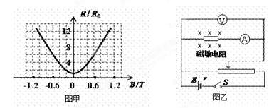
A.由图甲可知磁敏电阻的阻值随磁感应强度的增加而增加，与磁场的方向无关。
B. 由图甲可知无磁场时（B=0）磁敏电阻的阻值最大。
C．闭合开关S，图乙中只增加磁感应强度的大小时，通过电源的电流增加
D．闭合开关S，图乙中只增加磁感应强度的大小时，路端电压增加
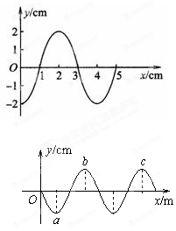
8. 在观察水波衍射现象的实验中，若打击水面的振子振动的频率是5Hz，水波在水中的传播速度为0.05m/s，为了观察到显著的衍射现象，小孔直径d应为（ ）
A 10cm B 5cm C d<1cm D d>1cm
9.一列简谐横波沿x轴正方向传播，某时刻该波的图像如图所示，坐标为（3，0）的质点．经过 $\frac{3}{4}$周期后该质点的坐标是（ ）
A．（3， 2） B．（4， 2）
C．（4，－2） D．（3，－2）

10. 一列简谐横波在某时刻的波形图如图所示，已知图中质点b的起振时刻比质点a延迟了0．5s，b和c之间的距离是5m，以下说法正确的是（ ）
A．此列波的波长为2．5m
B．此列波的频率为2Hz
C．此列波的波速为5m/s
D．此列波的传播方向为沿x轴正方向传播
二．填空题(１８分)x
11.远距离输电的电功率为P=900kW，输电线电阻为R=10Ω，要使输电线上损失的功率不超过输送功率的16%，则输电电压不低于________.
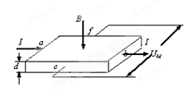
12.如图将一金属薄片垂直置于磁场B中，在薄片的两个侧面a、b间通以电流I时，另外两侧c、f间产生电势差，这一现象称为霍尔效应。且满足U${}_{m}$＝kIB/d，式中d为薄片的厚度，k为霍尔系数。回答下列问题
（1）关于c、f两侧面哪面的电势较高？ （填 c或f ）
（2）其他条件不变，只增加磁感应强度B的大小，霍尔电压U${}_{m}$会怎样变化？ （填增大或减小）

13. 有两个单摆做简谐运动，位移与时间关系是：x₁=3asin(4πbt+π/4)和x₂=9asin(8πbt+π/2)，其中a、b为正的常数，则它们的：①振幅之比A₁：A₂=__________；
②摆长之比L₁：L₂=_________。
三．计算题（32分）
1４.(1０分)一线圈在匀强磁场中产生的交变电流的电压表达式为u=20sin314t（V），
求 （ 1 ）这个交变电压的最大值U_{max}、有效值U、周期T、频率f.
（ 2 ）若线圈的匝数N=20，线圈磁通量的最大值Φm等于多少？

1５.（1０分） 如图所示，甲为某一列横波在t=1.0s时刻的图象，乙为质点B的振动图象.求
（1）甲乙两图中AA′、OC各表示什么物理量？量值各是多少？
（2）在原图上画出再经过0.25s后的波形图象和B点的振动图象.
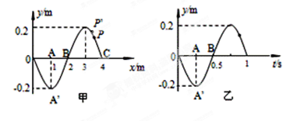

1６.（12分）如图甲所示是一个单摆振动的情形，O是它的平衡位置，B、C是摆球所能到达的最远位置．设摆球向右方向运动为正方向．图乙所示是这个单摆的振动图象．根据图象回答：（）
(1) 若当地的重力加速度为10 m/s²，试求这个摆的摆长是多少？
（２）如果摆球的质量m=0.1kg,在摆动过程中通过O处时绳上拉力F_{O}= 1.01N，则摆球通过O点时的动能E${}_{k}$是多少？
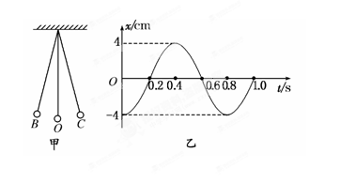
2013-2014学年度下学期期中考试
高二物理答题卡
一 。选择题(50分)

题号 | 1 | 2 | 3 | 4 | 5 | 6 | 7 | 8 | 9 | 10
答案

二．填空题（18分）
11. 12.（1） （2 ）

13.

三．计算题（32分）
14.（10分）

15. （10分）
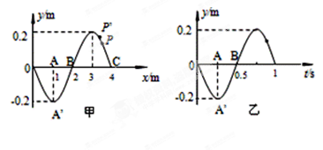

16. （12分））
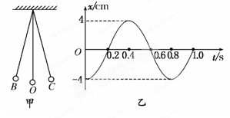

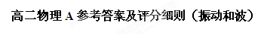

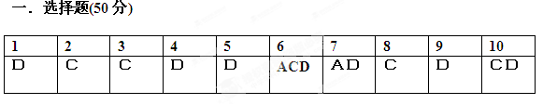

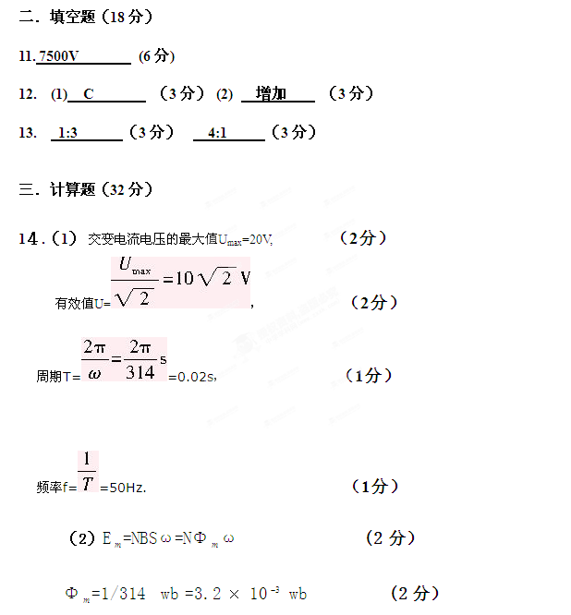
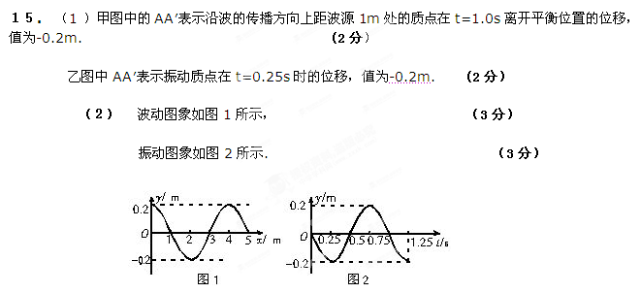

１６. (1)由图乙可知T＝0.8 s （3分）
由T＝2π，得：L＝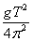=0.16 m. （3分）
（2） 设小球到达O点的速度为v 由牛顿第二定律
在0点有： F${}_{0}$ -mg=m$\frac{v^{2}}{L}$， （3分）
V=0.4m/s
E${}_{k}$= $\frac{1}{2}{\text{mv}}^{2}$ =8×10${}^{−3}$ J （3分）

